**Class Diagram:**

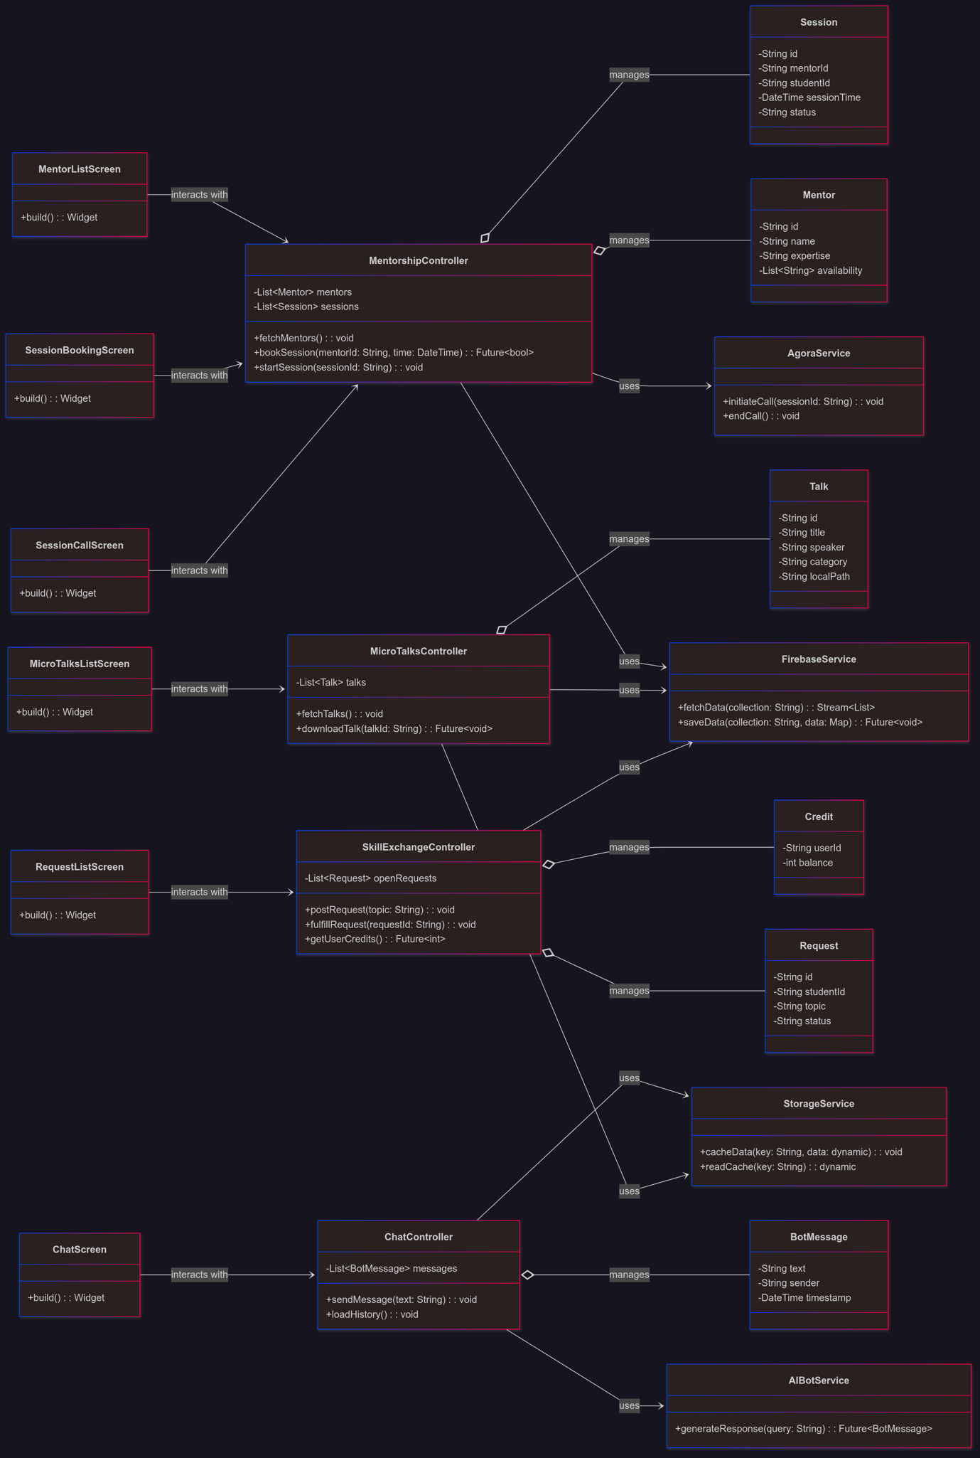

**Project Folder Structure (Flutter)**

lib/

├── main.dart # Entry point

├── config/ # App-wide configuration

│ ├── app_theme.dart # Colors, typography

│ ├── app_routes.dart # Route management

│ └── constants.dart # String keys, tokens

│

├── core/ # Reusable core logic

│ ├── services/ # External services integrations

│ │ ├── firebase_service.dart

│ │ ├── agora_service.dart

│ │ ├── ai_bot_service.dart

│ │ └── storage_service.dart

│ ├── utils/ # Helpers, formatters

│ │ ├── validators.dart

│ │ └── date_utils.dart

│ └── widgets/ # Shared UI components

│ ├── app_button.dart

│ ├── app_textfield.dart

│ └── loading_spinner.dart

│

├── features/ # Each feature = self-contained module

│ ├── mentorship/ # 1:1 mentorship

│ │ ├── models/

│ │ │ ├── mentor.dart

│ │ │ └── session.dart

│ │ ├── screens/

│ │ │ ├── mentor_list_screen.dart

│ │ │ ├── mentor_detail_screen.dart

│ │ │ ├── session_booking_screen.dart

│ │ │ └── session_call_screen.dart

│ │ ├── controllers/

│ │ │ └── mentorship_controller.dart

│ │ └── widgets/

│ │ ├── mentor_card.dart

│ │ └── booking_form.dart

│

│ ├── microtalks/ # Micro-talks storage

│ │ ├── models/

│ │ │ └── talk.dart

│ │ ├── screens/

│ │ │ ├── microtalks_list_screen.dart

│ │ │ └── talk_detail_screen.dart

│ │ ├── controllers/

│ │ │ └── microtalks_controller.dart

│ │ └── widgets/

│ │ ├── talk_card.dart

│ │ └── download_button.dart

│

│ ├── skill_exchange/ # Peer-to-peer skill sharing

│ │ ├── models/

│ │ │ ├── request.dart

│ │ │ └── credit.dart

│ │ ├── screens/

│ │ │ ├── request_list_screen.dart

│ │ │ └── offer_help_screen.dart

│ │ ├── controllers/

│ │ │ └── skill_exchange_controller.dart

│ │ └── widgets/

│ │ └── request_card.dart

│

│ └── knowledgebot/ # AI-powered chatbot

│ ├── models/

│ │ └── bot_message.dart

│ ├── screens/

│ │ └── chat_screen.dart

│ ├── controllers/

│ │ └── chat_controller.dart

│ └── widgets/

│ ├── chat_bubble.dart

│ └── input_field.dart

│

└── shared/ # Cross-feature reusable code

├── network/ # API / HTTP logic

│ └── api_client.dart

└── storage/ # Local storage helpers

├── hive_helper.dart

└── sqlite_helper.dart

GitHub Link: <https://github.com/AbdullahRFA/CampusGuardian-JU-Wisdom-Mentorship-Knowledge-Hub/tree/main/juwisw>